实验名称：数据选择器电路应用设计

实验日期：2025.10.29

实验目的：
- 深入理解数据选择器的工作原理、逻辑功能及引脚排列，掌握其核心特性和参数。
- 掌握数据选择器在组合逻辑电路设计中的应用方法，能够利用数据选择器实现简单的组合逻辑函数，理解数据选择器作为通用逻辑器件的灵活性。
- 通过对实验数据的测量、记录与分析，验证数据选择器电路的逻辑功能，培养严谨的实验态度和数据处理能力，同时能准确判断电路故障并进行排查修复。
- 掌握数据处理器的扩展方法和利用数据处理器实现函数的方法

实验仪器：
1、电子技术实验箱2、电脑； 3、USB-blaster下载器 4、稳压电源；5、导线若干；

实验原理：

数据选择器简介与作用

定义
数据选择器，又称多路选择器或多路开关，其英文是 Multiplexer，通常简写为 MUX。它是一种组合逻辑电路，其功能是从多路输入数据中选择其中一路数据，并将其传输到唯一的输出端。

核心功能与作用
数据选择器的作用类似于一个单刀多掷的旋转开关。核心功能：在多个输入源中做出选择。选择依据：由一组额外的控制信号（称为“地址选择线”或“通道选择线”）来决定具体选择哪一路输入。

关键参数
一个数据选择器通常由以下参数定义：输入数据线数量 (n)：有多少路数据输入，记为 D0, D1, D2, ... Dn - 1。地址选择线数量 (m)：决定需要多少位控制信号。它们之间的关系是 n = 2^m。例如，一个8选1的MUX，有8路数据输入，需要3位地址线（因为 2^3 = 8）。输出线数量 (Y)：通常只有1路输出。有时会有一个互补输出 Y'。使能端/片选端 (Enable/Strobe)：一个非常重要的控制引脚。当使能端有效时（通常是低电平有效），整个芯片才正常工作；当使能端无效时，输出被强制到一个固定的无效状态（如高阻态或固定电平），这在多芯片扩展时至关重要。

主要应用
多路数据传送：将来自不同设备的数据通过一条公共总线进行传输。函数发生器：通过将地址端作为输入变量，数据端固定为0或1，可以实现任意组合逻辑函数。并行数据到串行数据的转换：通过让地址线周期性地循环变化，可以将并行的多路数据转换为按时间顺序输出的串行数据。构成大型数据选择器：用多个小型MUX组合成更大规模的选择器。

数据选择器内部电路分析
4选1数据选择器（如74HC153） 为例，深入剖析其内部电路结构。

逻辑功能
数据输入：4路，D0, D1, D2, D3。地址输入：2位，A1, A0。地址组合与所选通道的对应关系如下：
A1 | A0 | 选中通道 | 输出Y
0 | 0 | D0 | D0
0 | 1 | D1 | D1
1 | 0 | D2 | D2
1 | 1 | D3 | D3
输出：Y使能端：S‘（低电平有效）

真值表
S‘ | A1 | A0 | 输出Y
1 | X | X | 0
0 | 0 | 0 | D0
0 | 0 | 1 | D1
0 | 1 | 0 | D2
0 | 1 | 1 | D3

逻辑表达式
根据真值表，可以写出输出 Y 的逻辑函数：Y = S‘ · ( (A1’·A0‘·D0) + (A1’·A0·D1) + (A1·A0‘·D2) + (A1·A0·D3) )

内部电路结构内部电路主要由与门、非门和或门构成，其结构清晰地反映了上述逻辑表达式。

四选一数据选择器的扩展
1.目标：使用两个4选1 MUX和一个2选1 MUX（或少量门电路）构成一个8选1 MUX。
2.设计思路
输入：8路数据，I0 ~ I7。地址：需要3位地址线，因为 2^3 = 8。我们记这三位地址为 A2, A1, A0。输出：Y核心思想：将扩展分为两级选择。•第一级（片内选择）：使用两个4选1 MUX（我们称为MUX - I和MUX - II）。它们共享低两位地址 A1 和 A0。这样，每个MUX可以根据A1A0从自己的4路输入中选择1路输出。oMUX - I 负责输入 I0, I1, I2, I3。oMUX - II 负责输入 I4, I5, I6, I7。•第二级（片间选择）：使用一个2选1 MUX（或一个简单的与或门结构）。它使用最高位地址 A2 作为选择信号，从第一级的两个输出中选择最终的一路。

数据选择器的核心应用：实现组合逻辑函数
这是数据选择器一个极其重要的应用。其原理是：将逻辑函数的输入变量有选择地接到MUX的地址端和数据端，从而将MUX配置为一个“查找表”，直接实现所需的逻辑功能。
- 方法步骤：
- 确定输入变量：假设要实现的函数是 F(A, B, C)。3.选择MUX：对于n个变量的函数，通常选择一个具有 2^(n - 1) 个数据输入端的MUX。例如，3变量函数用4选1 MUX（2^(3 - 1)=4），4变量函数用8选1 MUX。
- 变量分配：
- 将 (n - 1) 个变量 接到MUX的地址端。
- o剩下的 1个变量 及其反变量，以及逻辑0和逻辑1，将被接到MUX的数据输入端。
- 求解数据输入表达式：
5.1将函数 F 写入真值表。5.2根据地址端的变量组合，将真值表分割成若干区。5.3对于每一个数据输入端 Di，观察在对应地址下，输出 F 与剩余那个变量的关系。这个关系决定了 Di 应该接 0, 1, 该变量还是该变量的反。

实验内容及数据处理：
利用8选1的数据选择器实现四路联控开关。即用74151实现4个开关控制一个灯的逻辑电路， 要求改变任何一个开关的状态都能控制灯的状态（由灭到亮，或反之）
1）逻辑抽象
问题理解有4个开关(A,B,C,D)，每个开关有0/1两种状态。控制一个灯L，灯有亮(1)/灭(0)两种状态。关键要求：改变任何一个开关的状态都能改变灯的亮灭状态。这意味着：当开关状态为1的个数为奇数时灯亮，为偶数时灯灭。
定义变量
输入变量：4个开关 A, B, C, D。输出变量：灯 L。逻辑关系这是一个奇偶校验逻辑，即：L=A⊕B⊕C⊕D
2）列真值表：
A | B | C | D | 1的个数 | L (灯)
0 | 0 | 0 | 0 | 0(偶) | 0
0 | 0 | 0 | 1 | 1(奇) | 1
0 | 0 | 1 | 0 | 1(奇) | 1
0 | 0 | 1 | 1 | 2(偶) | 0
0 | 1 | 0 | 0 | 1(奇) | 1
0 | 1 | 0 | 1 | 2(偶) | 0
0 | 1 | 1 | 0 | 2(偶) | 0
0 | 1 | 1 | 1 | 3(奇) | 1
1 | 0 | 0 | 0 | 1(奇) | 1
1 | 0 | 0 | 1 | 2(偶) | 0
1 | 0 | 1 | 0 | 2(偶) | 0
1 | 0 | 1 | 1 | 3(奇) | 1
1 | 1 | 0 | 0 | 2(偶) | 0
1 | 1 | 0 | 1 | 3(奇) | 1
1 | 1 | 1 | 0 | 3(奇) | 1
1 | 1 | 1 | 1 | 4(偶) | 0
3）写出表达式
最小项表达式：
L=∑m(1,2,4,7,8,11,13,14)
L=m(1,2,4,7,8,11,13,14)L=A′B′C′D+A′B′CD′+A′BC′D′+A′BCD+AB′C′D′+AB′CD+ABC′D+ABCD′
74151相关信息
- 有3个地址端：A2, A1, A0
2.8个数据输入端：D0~D7
3.1个输出端：Y
4.使能端：S'（低电平有效）
5.推导数据输入：
6.将A,B,C作为地址，分析L与D的关系：
A | B | C | L的表达式(关于D) | 数据输入端
0 | 0 | 0 | L = D | D0 = D
0 | 0 | 1 | L = D' | D1 = D'
0 | 1 | 0 | L = D' | D2 = D'
0 | 1 | 1 | L = D | D3 = D
1 | 0 | 0 | L = D' | D4 = D'
1 | 0 | 1 | L = D | D5 = D
1 | 1 | 0 | L = D | D6 = D
1 | 1 | 1 | L = D' | D7 = D'

4）用quartus作仿真图

1.仿真图
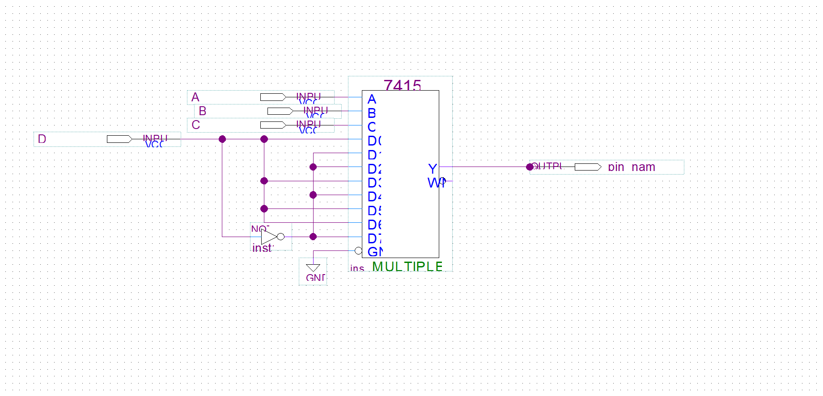
运行成功
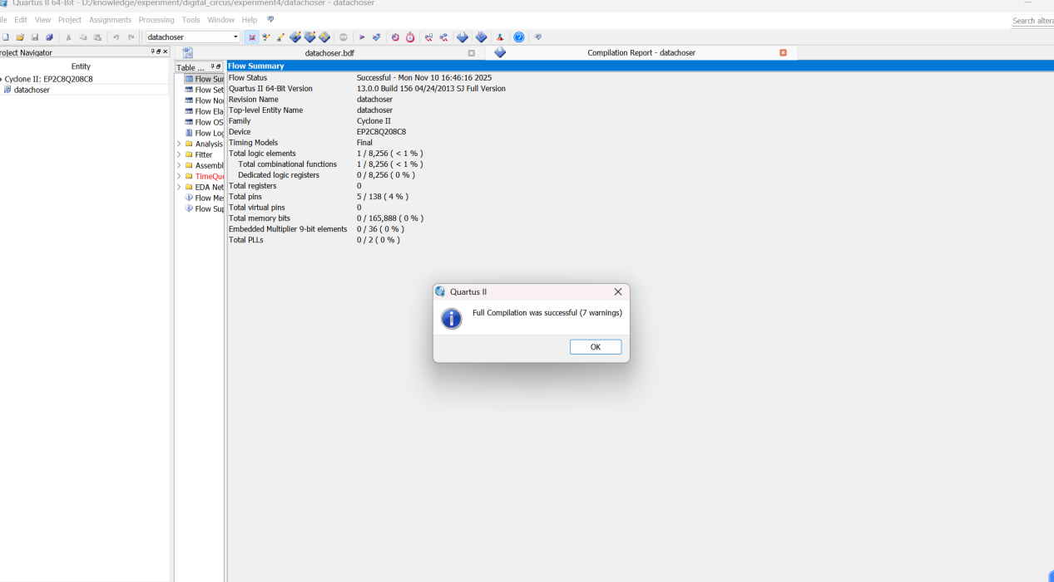

5）根据仿真图搭建电路
1.四个输入分别接逻辑开关，输出接二极管，注意引脚一一对应得到以下实验图（为防止冗余只列了部分图）
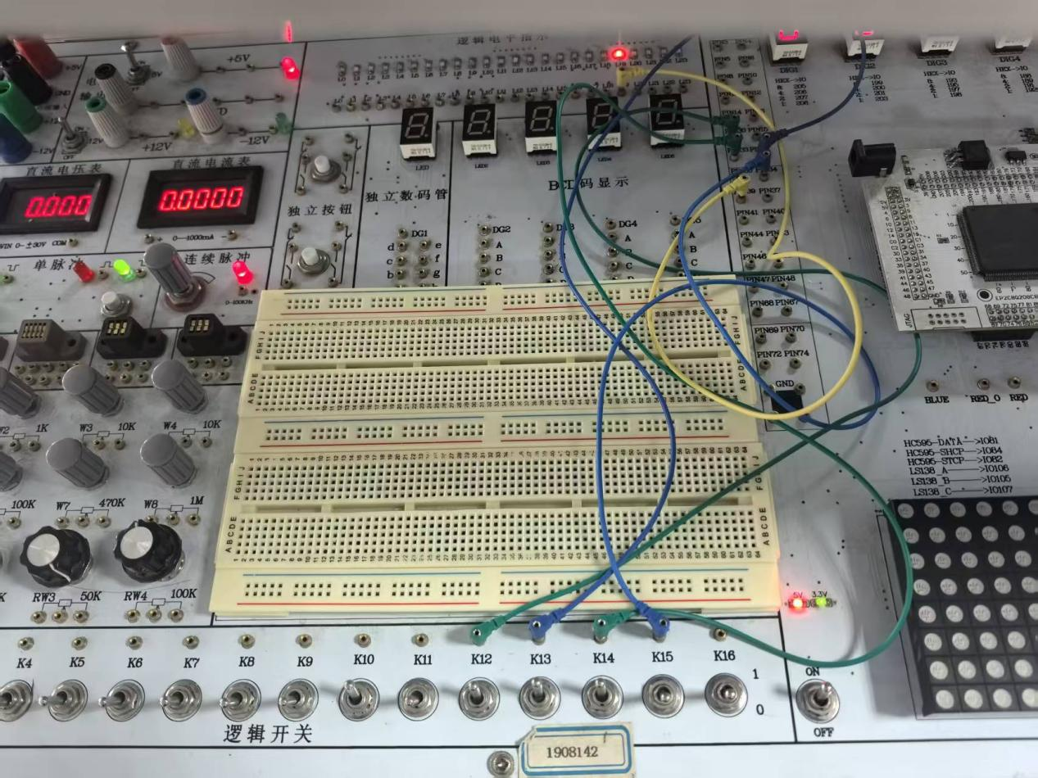
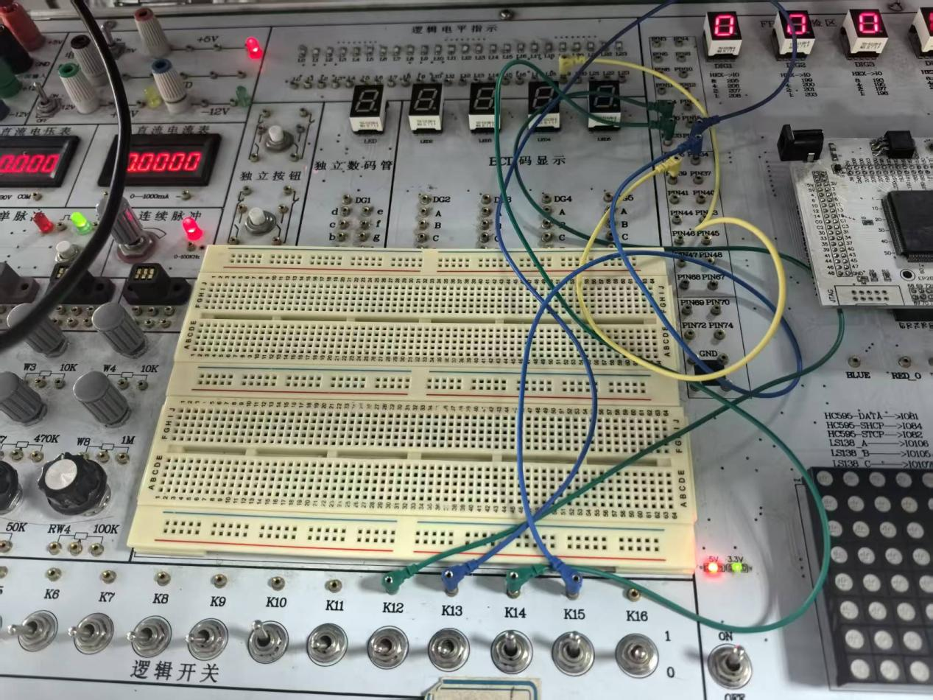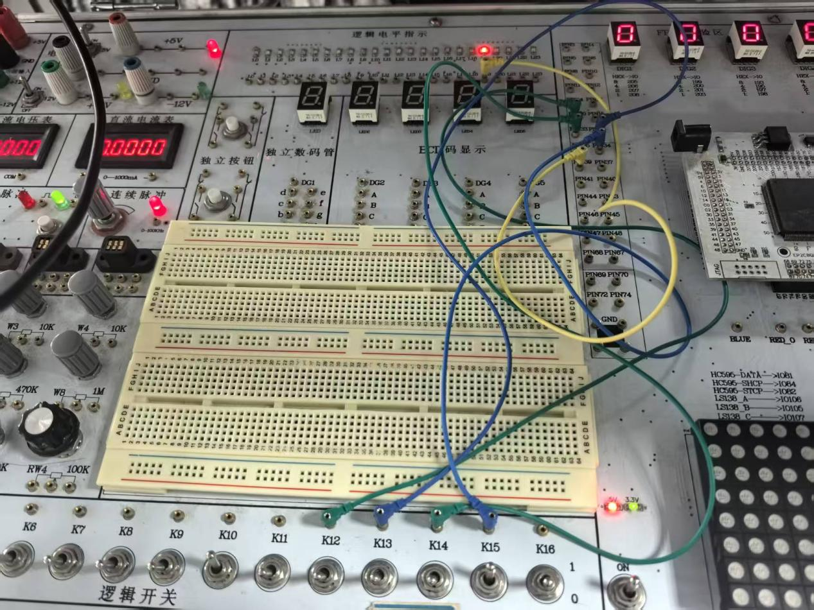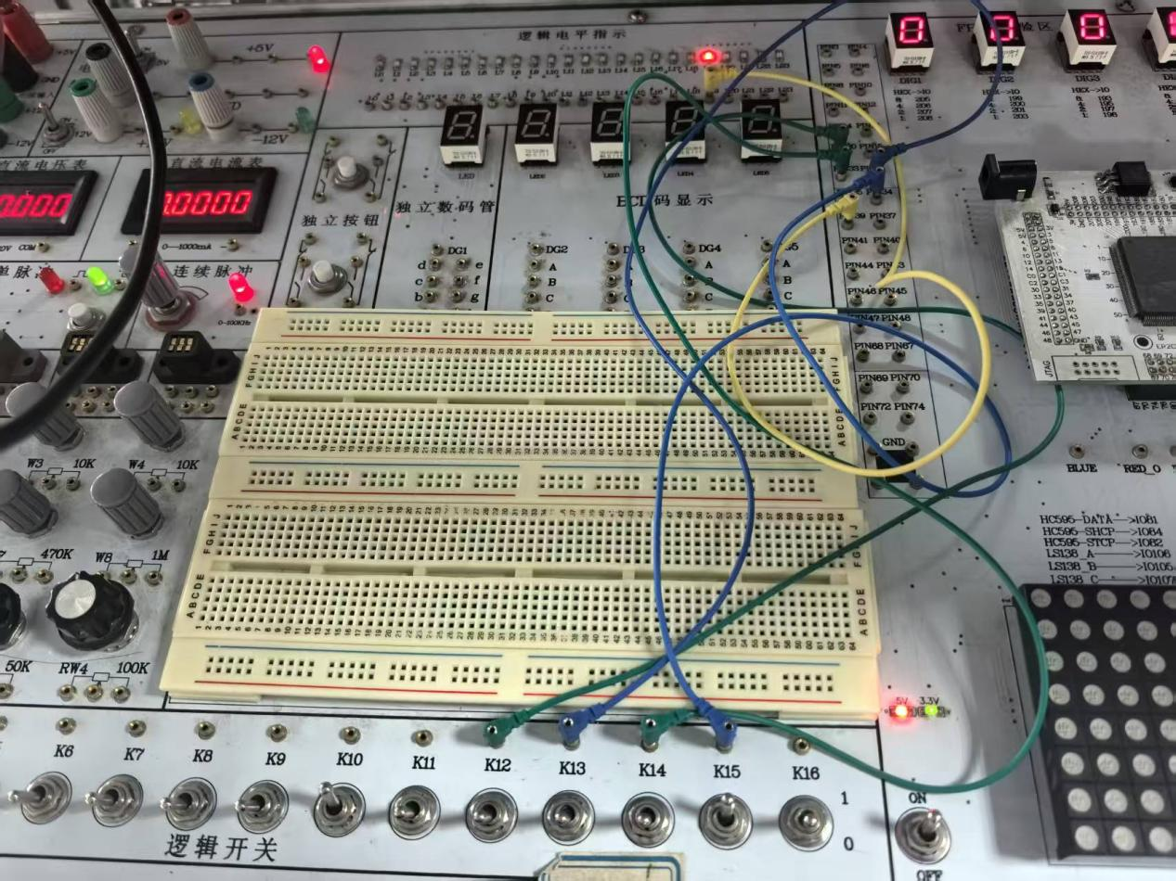
1.填入真值表得：
A | B | C | D | L(灯)
0 | 0 | 0 | 0 | 0
0 | 0 | 0 | 1 | 1
0 | 0 | 1 | 0 | 1
0 | 0 | 1 | 1 | 0
0 | 1 | 0 | 0 | 1
0 | 1 | 0 | 1 | 0
0 | 1 | 1 | 0 | 0
0 | 1 | 1 | 1 | 1
1 | 0 | 0 | 0 | 1
1 | 0 | 0 | 1 | 0
1 | 0 | 1 | 0 | 0
1 | 0 | 1 | 1 | 1
1 | 1 | 0 | 0 | 0
1 | 1 | 0 | 1 | 1
1 | 1 | 1 | 0 | 1
1 | 1 | 1 | 1 | 0
与理论值完全一致，实验成功

实验讨论：
- 地址变量分配的灵活性：本实验将A、B、C分配给地址端，将D作为数据变量。实际上，任意三个变量都可以作为地址变量，剩下的一个作为数据变量。不同的分配方案会导致数据输入端Di的表达式不同，但最终的逻辑功能完全等效。这体现了数据选择器实现逻辑函数的灵活性。

- 数据输入端Di的规律性：观察最终连接方案（D0=D, D1=D', D2=D', D3=D, D4=D', D5=D, D6=D, D7=D'），可以发现Di的取值并非杂乱无章，而是与地址ABC所对应的最小项和剩余变量D之间的关系严格对应。当在某个地址下，输出L与D相同时，Di接D；当L与D相反时，Di接D'。这揭示了数据选择器实现逻辑函数的通用方法：将地址变量作为卡诺图的行变量，通过数据端Di来生成每一行的输出值。

3.从多路选择器到函数发生器：本实验深刻展示了数据选择器如何从一个简单的“多路数据开关”演变成一个“可编程逻辑函数发生器”。通过固化和优化数据输入端（接0、1、D或D'），我们将其配置成了一个特定的、复杂的组合逻辑电路。

